**DPPL**-001

DESKRIPSI PERANCANGAN PERANGKAT LUNAK

Intern-sip

Dipersiapkan oleh:

Dani Andhika Permana 1301180174

Indira Alima Fasyazahra 1301184051

Annisya Hayati Suhendar 1301180013

Adabi Raihan Muhammad 1301180379

Program Studi S1 Teknik Informatika – Fakultas Informatika

Universitas Telkom

Jalan Telekomunikasi Terusan Buah Batu, Bandung

Indonesia

|  |  |  |  |
| --- | --- | --- | --- |
| Program Studi S1 Teknik Informatika  -  Fakultas Informatika | Nomor Dokumen | | Halaman |
| *DPPL-001* | | 1/38 |
| Revisi | *-* | *22 April 2020* |

DAFTAR PERUBAHAN

|  |  |
| --- | --- |
| Revisi | Deskripsi |
| A |  |
| B |  |
| C |  |
| D |  |
| E |  |
| F |  |
| G |  |

|  |  |  |  |  |  |  |  |  |
| --- | --- | --- | --- | --- | --- | --- | --- | --- |
| INDEX  TGL | - | A | B | C | D | E | F | G |
| Ditulis oleh |  |  |  |  |  |  |  |  |
| Diperiksa oleh |  |  |  |  |  |  |  |  |
| Disetujui oleh |  |  |  |  |  |  |  |  |

Daftar Halaman Perubahan

|  |  |  |  |
| --- | --- | --- | --- |
| Halaman | Revisi | Halaman | Revisi |
|  |  |  |  |

# Daftar Isi

Daftar Isi 4

Daftar Gambar 5

Daftar Tabel 5

1. Pendahuluan 7

1.1 Tujuan Penulisan Dokumen 7

1.2 Lingkup Masalah 7

1.3 Definisi dan Istilah 7

o MySQL: Perangkat lunak sistem manajemen basis data SQL yang bersifat *open source.* 8

1.4 Aturan Penamaan dan Penomoran 8

1.5 Referensi 8

1.6 Ikhtisar Dokumen 8

A. Pendahuluan 8

B. Deskripsi Perancangan Global 9

C. Perancangan Rinci 9

D. Matriks Keterunutan 9

2 Deskripsi Perancangan Global 9

2.1 Rancangan Lingkungan Implementasi 9

2.2 Deskripsi Arsitektural 9

2.3 Deskripsi Komponen 11

3 Perancangan Rinci 11

3.1 Realisasi Use Case 11

A. Use Case Registrasi 11

B. Use Case Login 13

C. Use Case Input Pekerjaan 14

D. Use Case Apply Pekerjaan 15

E. Use Case Update Data Perusahaan 16

F. Use Case Update Pelamar 17

G. Use Case Delete Perusahaan 18

H. Use Case Delete Pelamar 19

I. Use Case Delete Pekerjaan 20

J. Use Case View Pekerjaan 21

K. Use Case View Pelamar 22

3.2 Perancangan Detil Kelas 23

A. Kelas Admin 23

B. Kelas Pelamar 23

C. Kelas Perusahaan 24

D. Kelas Autentifikasi 24

E. Kelas Registrasi 25

F. Kelas Lowongan 25

G. Kelas Apply Pekerjaan 25

3.3 Diagram Kelas Keseluruhan 26

3.4 Algoritma/Query 27

A. Algoritma Kelas Admin, Pelamar, Perusahaan, Autentifikasi, Mendaftar 27

B. Algoritma Kelas Lowongan 28

C. Algoritma Kelas Apply Pekerjaan 29

3.5 Diagram Statechart 30

3.6 Perancangan Antarmuka 33

3.7 Perancangan Representasi Persistensi Kelas 36

4 Matriks Kerunutan 36

# Daftar Gambar

Gambar 1 Deskripsi Arsitektural 10

Gambar 2 Sequence Diagram Registrasi 12

Gambar 3 Class Diagram Registrasi 12

Gambar 4 Sequence Diagram Login 13

Gambar 5 Class Diagram Login 13

Gambar 6 Sequence Diagram Input Pekerjaan 14

Gambar 7 Class Diagram Input Pekerjaan 14

Gambar 8 Sequence Diagram Apply Pekerjaan 15

Gambar 9 Class Diagram Apply Pekerjaan 15

Gambar 10 Sequence Diagram Update Data Perusahaan 16

Gambar 11 Class Diagram Update Data Perusahaan 16

Gambar 12 Sequence Diagram Update Pelamar 17

Gambar 13 Class Diagram Update Pelamar 17

Gambar 14 Sequence Diagram Delete Perusahaan 18

Gambar 15 Class Diagram Delete Perusahaan 18

Gambar 16 Sequence Diagram Delete Pelamar 19

Gambar 17 Class Diagram Delete Pelamar 19

Gambar 18 Seqence Diagram Delete Pekerjaan 20

Gambar 19 Class Diagram Delete Pekerjaan 20

Gambar 20 Sequence Diagram View Pekerjaan 21

Gambar 21 Class Diagram View Pekerjaan 21

Gambar 22 Sequence Diagram View Pelamar 22

Gambar 23 Class Diagram View Pelamar 22

Gambar 24 Class Diagram Keseluruhan 26

Gambar 25 Diagram Statechart Admin 30

Gambar 26 Diagram Statechart Pelamar 31

Gambar 27 Diagram Statechart Perusahaan 32

Gambar 28 Antarmuka Login 33

Gambar 29 Antarmuka Registrasi Pelamar 34

Gambar 30 Antarmuka Registrasi Perusahaan 35

Gambar 31 Representasi Persistensi Kelas 36

# Daftar Tabel

Tabel 1 Aturan Penamaan dan Penomoran 8

Tabel 2 Deskripsi Komponen 11

Tabel 3 Identifikasi Kelas Registrasi 11

Tabel 4 Identifikasi Kelas Login 13

Tabel 5 Identifikasi Kelas Input Pekerjaan 14

Tabel 6 Identifikasi Kelas Apply Pekerjaan 15

Tabel 7 Identifikasi Kelas Update Data Perusahaan 16

Tabel 8 Identifikasi Kelas Update Pelamar 17

Tabel 9 Identifikasi Kelas Delete Perusahaan 18

Tabel 10 Identifikasi Kelas Delete Pelamar 19

Tabel 11 Identifikasi Kelas Delete Pekerjaan 20

Tabel 12 Identifikasi Kelas View Pekerjaan 21

Tabel 13 Identifikasi Kelas View Pelamar 22

Tabel 14 Perancangan Detil Kelas 23

Tabel 15 Perancangan Detil Kelas Admin 23

Tabel 16 Perancangan Detil Kelas Pelamar 23

Tabel 17 Perancangan Detil Kelas Perusahaan 24

Tabel 18 Perancangan Detil Kelas Autentifikasi 24

Tabel 19 Perancangan Detil Kelas Registrasi 25

Tabel 20 Perancangan Detil Kelas Lowongan 25

Tabel 21 Perancangan Detil Kelas Apply Pekerjaan 25

Tabel 22 Algoritma Kelas Admin, Pelamar, Perusahaan, Autentifikasi, Mendaftar 27

Tabel 23 Query Kelas Admin, Pelamar, Perusahaan, Autentifikasi, Mendaftar 28

Tabel 24 Algoritma Kelas Lowongan 28

Tabel 25 Query Kelas Lowongan 28

Tabel 26 Algoritma Kelas Apply Pekerjaan 29

Tabel 27 Query Kelas Apply Pekerjaan 29

Tabel 28 Keterangan Antarmuka Login 33

Tabel 29 Keterangan Antarmuka Registrasi Pelamar 34

Tabel 30 Keterangan Antarmuka Registrasi Perusahaan 35

Tabel 31 Matriks Kerunutan 46

# Pendahuluan

## Tujuan Penulisan Dokumen

Dokumen ini berisi penjelasan mengenai Deskripsi Perancangan Perangakat Lunak (DPPL) untuk aplikasi Intern-sip. Tujuan penulisan dokumen ini adalah untuk mendeskripsikan secara rinci mengenai perangkat lunak yang akan dibangun. Dokumen ini akan digunakan untuk acuan pada proses pembangunan perangkat lunak dan evaluasi diakhir pembangunan perangkat lunak.

Pengguna dari dokumen ini adalah tim pengembang dari perangkat lunak dan *stakeholders* yang terlibat dalam sistem ini. Dengan disusunnya dokumen DPPL ini, diharapkan pembangunan perangkat lunak akan lebih terkonsep dan tidak menimbulkan ambiguitas pada saat pembangunannya.

## Lingkup Masalah

Aplikasi Intern-sipini merupakan aplikasi berbasis web untuk mengelola data lowongan pekerjaan dari perusahaan yang sudah terdaftar di aplikasi Intern-sipdan dirancang menggunakan bahasa pemrograman HTML dengan CSS, PHP, dan Javascript. Data dari setiap user dapat diakses dan dikelola oleh user yang sudah melakukan registrasi. Aplikasi Intern-sip ini dapat diakses oleh setiap pengguna web browser yang mendukung bahasa pemrograman HTML dengan CSS, Javascript, dan PHP. Aplikasi ini di khususkan untuk masyarakat Indonesia yang sedang membutuhkan informasi terkait lowongan pekerjaan dan perusahaan di Indonesia yang ingin menyebarluaskan informasi terkait lowongan pekerjaan.

## Definisi dan Istilah

Berikut ini adalah beberapa definisi, singkatan, dan akronim yang terdapat di dalam dokumen ini:

* DPPL : Dokumen yang mendeskripsikan dan menjabarkan secara tereperinci mengenai perancangan perangkat lunak yang akan dibangun.
* SKPL : Singkatan dari Spesifikasi Kebutuhan Perangkat Lunak atau sering juga disebut sebagai Software Requirements Spesification (SRS) merupakan spesifikasi dari perangkat lunak yang akan dikembangkan.
* DBMS: Singkatan dari “Database Management System” yaitu sistem penorganisasian dan sistem pengolahan Database pada komputer.
* Java : Bahasa pemrograman tingkat tinggi yang berorientasi objek dan program java tersusun dari bagian yang disebut kelas. Kelas terdiri atas metode-metode yang melakukan pekerjaan dan mengembalikan informasi setelah melakukan tugasnya.

### MySQL: Perangkat lunak sistem manajemen basis data SQL yang bersifat *open source.*

## Aturan Penamaan dan Penomoran

Penulisan dokumen DPPL ini menggunakan berbagai macam aturan penamaan dan penomoran yang berbeda-beda untuk beberapa bagian tertentu. Aturan penamaan dan penomoran yang digunakan berdasarkan hal/bagian tersebut adalah seperti yang tercantum pada Tabel 1 berikut ini.

Tabel 1 Aturan Penamaan dan Penomoran

| **Hal/Bagian** | **Aturan Penomoran/Penamaan** |
| --- | --- |
|  |  |
|  |  |
|  |  |

## Referensi

1. Kelompok 3 IF-39-03. (2017). *DPPL Sistem Informasi Citra Mart*.
2. Kelompok 3 IF-42-03. (2020). *SKPL Aplikasi Intern-sip*.

## Ikhtisar Dokumen

Dokumen DPPL ini berisikan deskripsi rancangan perangkat lunak sistem informasi perpustakaan yang akan dikembangkan berdasarkan dokumen SKPL. Pada dokumen DPPL ini akan dijelaskan rincian dari rancangan perangkat lunak sehingga dapat diimplementasikan. Dokumen ini secara garis besar teridiri dari empat bab dengan perincian sebagai berikut:

### Pendahuluan

Pendahuluan berisi penjelasan tentang dokumen DPPL yang mencakup tujuan pembuatan dokumen ini, lingkup masalah yang diselesaikan oleh perangkat lunak yang dikembangkan, definisi, aturan penamaan dan penomoran, referensi, dan ikhtisar dokumen.

### Deskripsi Perancangan Global

Deskripsi perancangan global berisi tentang rancangan dari perangkat lunak yang akan dibangun meliputi, rancangan lingkungan implementasi, deskripsi arsitektural, dan deskripsi komponen.

### Perancangan Rinci

Perancangan rinci pada dokumen ini berisi tentang realisasi *use case*, perancangan detil kelas, deskripsi diagram kelas, algoritma/*query*, diagram *statechart*, perancangan antarmuka, dan perancangan representasi persistensi kelas.

### Matriks Keterunutan

Matriks keterunutan berisi tentang hal fungsional yang terdapat pada dokumen SKPL.

# Deskripsi Perancangan Global

Deskripsi perancangan global meliputi penjelasan tentang rancangan lingkungan implementasi, deskripsi arsitektural, dan deskripsi komponen yang membangun perangkat lunak.

## Rancangan Lingkungan Implementasi

Aplikasi yang dibutuhkan oleh perangkat lunak ini adalah aplikasi web browser yang mendukung HTML dengan CSS, PHP, dan Javascript. Perangkat lunak ini didukung bahasa pemrograman HTML dengan CSS, PHP, dan Javascript.

## Deskripsi Arsitektural

Merupakan gambaran arsitektur atau komponen yang akan diterapkan pada perangkat lunak “Aplikasi Intern-sip” untuk mempermudah pengembang dalam mengembangkan atau mengimplementasikan perangkat lunak ini.

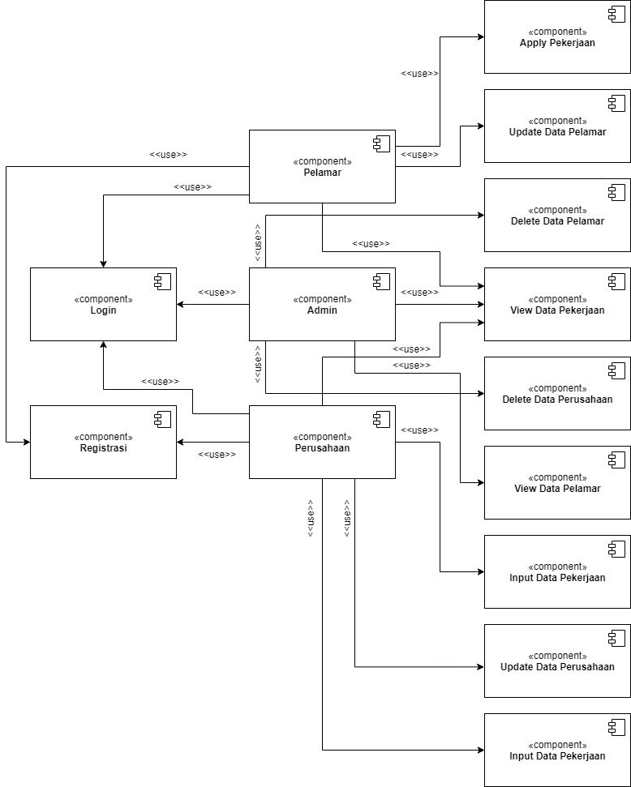

Gambar 1 Deskripsi Arsitektural

## Deskripsi Komponen

Tabel 2 Deskripsi Komponen

| **No** | **Nama Komponen** | **Keterangan** |
| --- | --- | --- |
| 1. | Admin | Pengguna dalam aplikasi Intern-sip |
| 2. | Perusahaan | Pengguna dalam aplikasi Intern-sip |
| 3. | Pelamar | Pengguna dalam aplikasi Intern-sip |
| 4. | Registrasi | Menu untuk mendaftarkan akun |
| 5. | Login | Menu untuk masuk agar dapat mengakses informasi |
| 6. | Input Data Pekerjaan | Menu untuk menginput data pekerjaan |
| 7. | Apply Pekerjaan | Menu untuk melamar pekerjaan |
| 8. | View Data Pekerjaan | Menu untuk melihat data pekerjaan |
| 9. | View Data Pelamar | Menu untuk melihat data Pelamar |
| 10. | Update Data Pekerjaan | Menu untuk memperbarui data pekerjaan |
| 11. | Update Data Perusahaan | Menu untuk memperbarui data Perusahaan |
| 12. | Delete Data Pekerjaan | Menu untuk menghapus data pekerjaan |
| 13. | Delete Data Pelamar | Menu untuk menghapus data Pelamar |
| 14. | Delete Data Perusahaan | Menu untuk menghapus data Perusahaan |

# Perancangan Rinci

Dalam bab perancangan rinci akan dijelaskan mengenai realisasi use case, perancangan detil kelas, diagram kelas keseluruhan, algoritma/query, diagram statechart, perancangan antarmuka, dan perancangan representasi persistensi kelas

## Realisasi Use Case

Subbab ini menjelaskan tentang realisasi semua use case yang telah dirancang pada dokumen spesifikasi kebutuhan perangkat lunak.

### Use Case Registrasi

#### Identifikasi Kelas

Tabel 3 Identifikasi Kelas Registrasi

|  |  |  |
| --- | --- | --- |
| *No* | *Nama Kelas Perancangan* | *Nama Kelas Analisis Terkait* |
| *1* | Pelamar,Perusahaan | Pelamar,Perusahaan |
| *2* | *Database* | *Database* |

#### Sequence Diagram

Gambar 2 Sequence Diagram Registrasi

#### Diagram Kelas

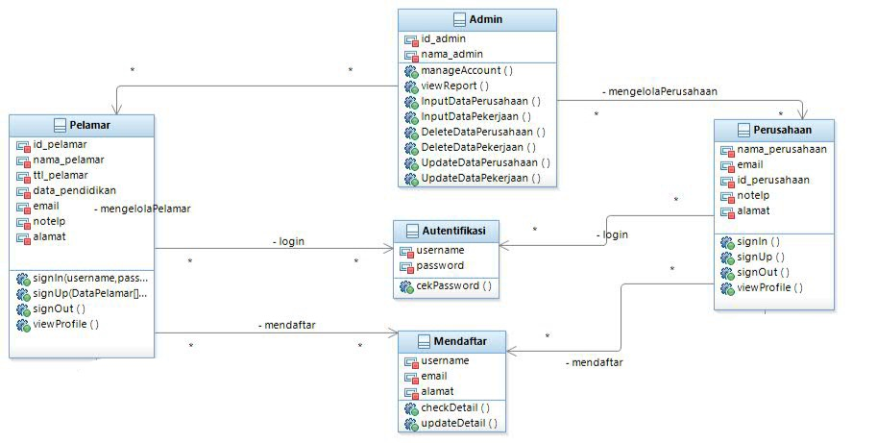

Gambar 3 Class Diagram Registrasi

### Use Case Login

#### Identifikasi Kelas

|  |  |  |
| --- | --- | --- |
| No | Nama Kelas Perancangan | Nama Kelas Analisa Terkait |
| 1 | Pelamar,Perusahaan | Pelamar,Perusahaan |
| 2 | Admin | Admin |

Tabel 4 Identifikasi Kelas Login

#### Sequence Diagram

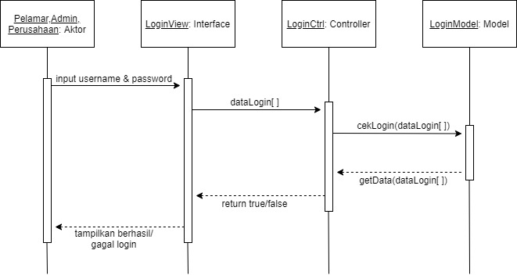

Gambar 4 Sequence Diagram Login

#### Diagram Kelas

### 

Gambar 5 Class Diagram Login

### Use Case Input Pekerjaan

#### Identifikasi Kelas

|  |  |  |
| --- | --- | --- |
| No | Nama Kelas Perancangan | Nama Kelas Analisa Terkait |
| 1 | Perusahaan | Perusahaan |

Tabel 5 Identifikasi Kelas Input Pekerjaan

#### Sequence Diagram

Gambar 6 Sequence Diagram Input Pekerjaan

#### Diagram Kelas

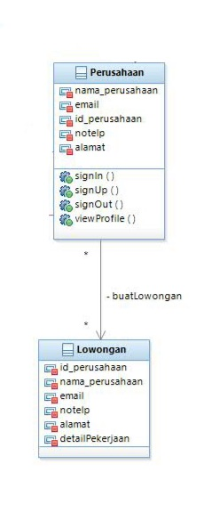

Gambar 7 Class Diagram Input Pekerjaan

### Use Case Apply Pekerjaan

#### Identifikasi Kelas

|  |  |  |
| --- | --- | --- |
| No | Nama Kelas Perancangan | Nama Kelas Analisa Terkait |
| 1 | Pelamar | Pelamar |

Tabel 6 Identifikasi Kelas Apply Pekerjaan

#### Sequence Diagram

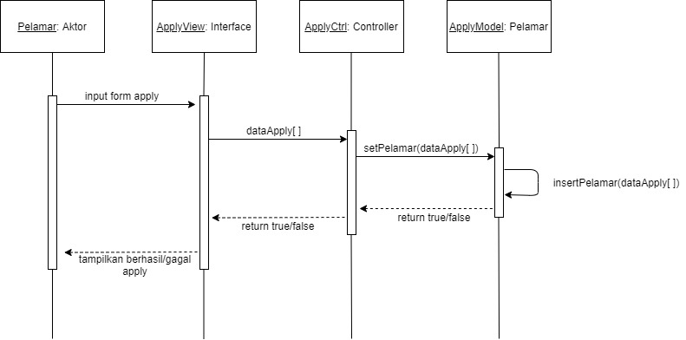

Gambar 8 Sequence Diagram Apply Pekerjaan

#### Diagram Kelas

Gambar 9 Class Diagram Apply Pekerjaan

### Use Case Update Data Perusahaan

#### Identifikasi Kelas

|  |  |  |
| --- | --- | --- |
| No | Nama Kelas Perancangan | Nama Kelas Analisa Terkait |
| 1 | Perusahaan | Perusahaan |

Tabel 7 Identifikasi Kelas Update Data Perusahaan

#### Sequence Diagram

Gambar 10 Sequence Diagram Update Data Perusahaan

#### Kelas Diagram

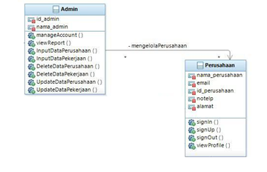

Gambar 11 Class Diagram Update Data Perusahaan

### Use Case Update Pelamar

#### Identifikasi Kelas

|  |  |  |
| --- | --- | --- |
| No | Nama Kelas Perancangan | Nama Kelas Analisa Terkait |
| 1 | Pelamar | Pelamar |

Tabel 8 Identifikasi Kelas Update Pelamar

#### Sequence Diagram

Gambar 12 Sequence Diagram Update Data Pelamar

#### Kelas Diagram

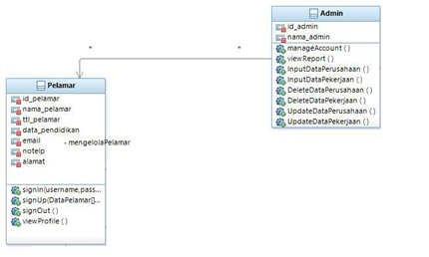

Gambar 13 Class Diagram Update Data Pelamar

### Use Case Delete Perusahaan

#### Identifikasi Kelas

|  |  |  |
| --- | --- | --- |
| No | Nama Kelas Perancangan | Nama Kelas Analisa Terkait |
| 1 | Admin | Admin |
| 2 | Perusahaan | Perusahaan |

Tabel 9 Identifikasi Kelas Delete Perusahaan

#### Sequence Diagram

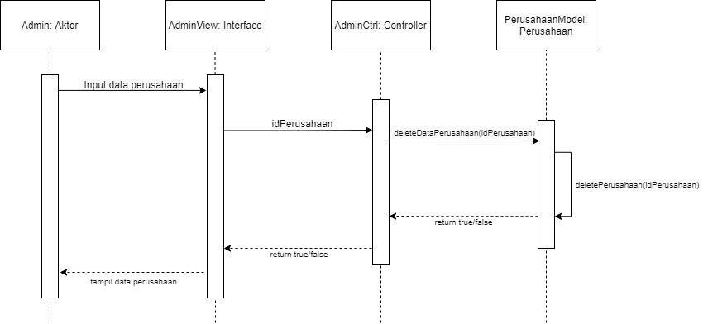

Gambar 14 Sequence Diagram Delete Perusahaan

#### Kelas Diagram



Gambar 15 Class Diagram Delete Perusahaan

### Use Case Delete Pelamar

#### Identifikasi Kelas

|  |  |  |
| --- | --- | --- |
| No | Nama Kelas Perancangan | Nama Kelas Analisa Terkait |
| 1 | Admin | Admin |
| 2 | Pelamar | Pelamar |

Tabel 10 Identifikasi Kelas Delete Pelamar

#### Sequence Diagram

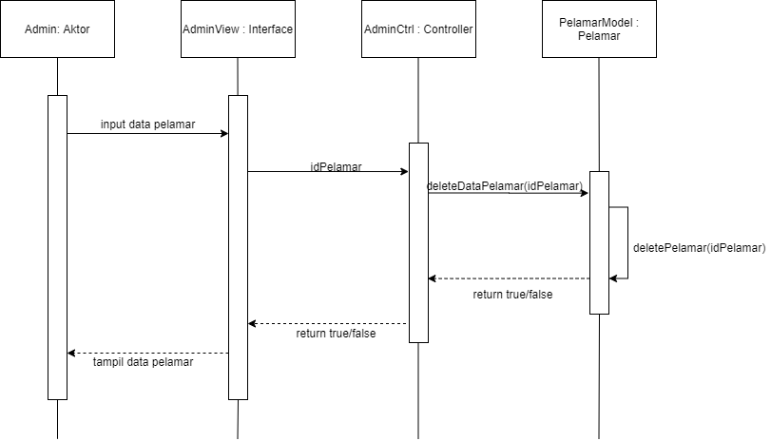

Gambar 16 Sequence Diagram Delete Pelamar

#### Kelas Diagram



Gambar 17 Class Diagram Delete Pelamar

### Use Case Delete Pekerjaan

#### Identifikasi Kasus

|  |  |  |
| --- | --- | --- |
| No | Nama Kelas Perancangan | Nama Kelas Analisa Terkait |
| 1 | Admin | Admin |
| 2 | Perusahaan | Perusahaan |

Tabel 11 Identifikasi Kelas Delete Pekerjaan

#### Sequence Diagram

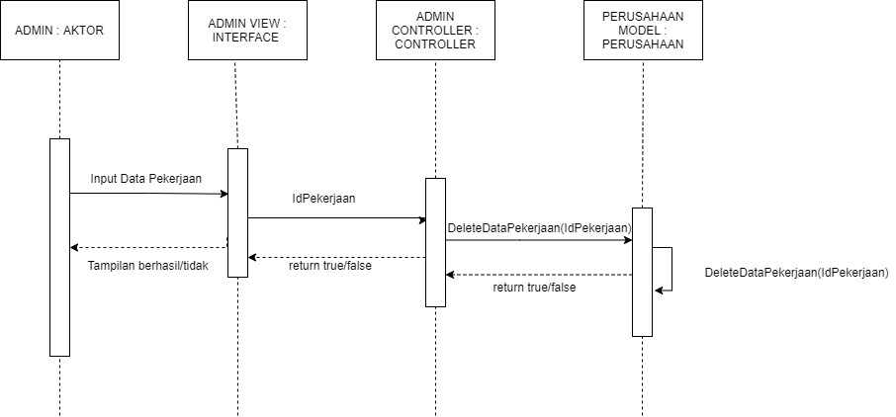

#### Kelas Diagram

Gambar 18 Sequence Diagram Delete Pekerjaan

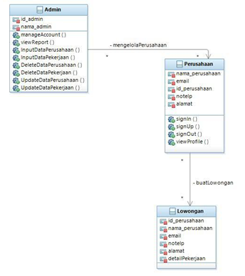

Gambar 19 Class Diagram Delete Pekerjaan

### Use Case View Pekerjaan

#### Identifikasi Kelas

|  |  |  |
| --- | --- | --- |
| No | Nama Kelas Perancangan | Nama Kelas Analisa Terkait |
| 1 | Admin | Admin |
| 2 | Perusahaan | Perusahaan |

Tabel 12 Identifikasi Kelas View Pekerjaan

#### Sequence Diagram

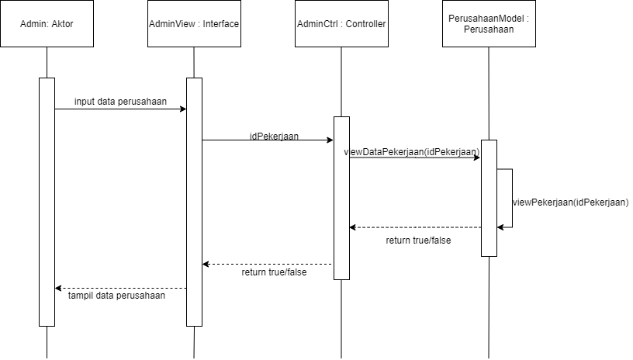

Gambar 20 Sequence Diagram View Pekerjaan

#### Kelas Diagram



Gambar 21 Class Diagram View Pekerjaan

### Use Case View Pelamar

#### Identifikasi Kelas

|  |  |  |
| --- | --- | --- |
| No | Nama Kelas Perancangan | Nama Kelas Analisa Terkait |
| 1 | Admin | Admin |
| 2 | Pelamar | Pelamar |

Tabel 13 Identifikasi Kelas View Pelamar

#### Sequence Diagram

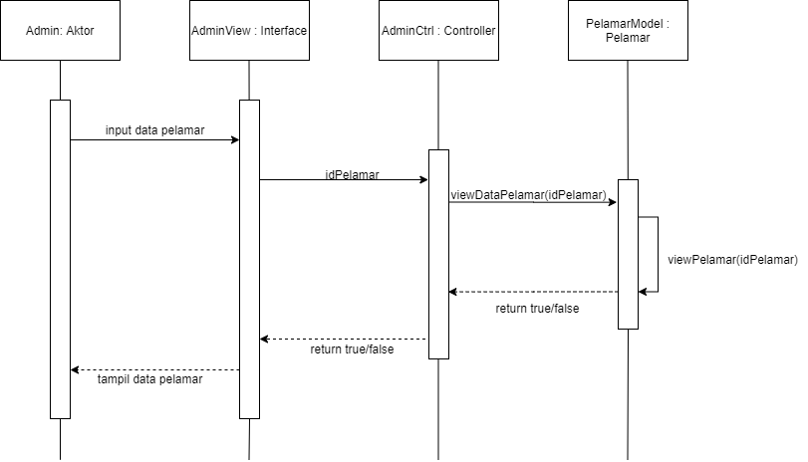

Gambar 22 Sequence Diagram View Pelamar

#### Kelas Diagram



Gambar 23 Class Diagram View Pelamar

## Perancangan Detil Kelas

|  |  |  |
| --- | --- | --- |
| **No** | **Nama Kelas Perancangan** | **Nama Kelas Analisis Terkait** |
| 1 | Admin | Admin |
| 2 | Pelamar | Pelamar |
| 3 | Perusahaan | Perusahaan |
| 4 | Apply Pekerjaan | Apply Pekerjaan |
| 5 | Lowongan | Lowongan |
| 6 | Autentifikasi | Autentifikasi |
| 7 | Mendaftar | Mendaftar |

Tabel 14 Perancangan Detil Kelas

### Kelas Admin

|  |  |  |
| --- | --- | --- |
| **Nama Operasi** | **Visibility**  **(Private,Public,Protected)** | **Keterangan** |
| Admin(id_admin : Integer, nama_admin : String) | Public | Construct pembentuk objek admin |
| manageAccount() | Public | Prosedur untuk mengelola akun pelamar maupun perusahaan |
| viewReport() | Public | Prosedur untuk melihat report |
| InputDataPerusahaan() | Public | Prosedur untuk meng-input data sebuah perusahaan |
| InputDataPekerjaan() | Public | Prosedur untuk meng-input data sebuah pekerjaan |
| DeleteDataPerusahaan() | Public | Prosedur untuk menghapus sebuah data perusahaan |
| DeleteDataPekerjaan() | Public | Prosedur untuk menghapus sebuah data pekerjaan |
| UpdateDataPerusahaan() | Public | Prosedur untuk memperbaharui sebuah data perusahaan |
| UpdateDataPekerjaan() | Public | Prosedur untuk memperbaharui sebuah data pekerjaan |
| **Nama Atribut** | **Visibility**  **(Private,Public,Protected)** | **Tipe** |
| id_admin | private | Integer |
| nama_admin | private | String |

Tabel 15 Perancangan Detil Kelas Admin

### Kelas Pelamar

|  |  |  |
| --- | --- | --- |
| **Nama Operasi** | **Visibility**  **(Private,Public,Protected)** | **Keterangan** |
| Pelamar(id_pelamar : Integer, nama_pelamar : String, ttl_pelamar : String, data_pendidikan : String, email : String, notelp : String, alamat : String) | Public | Construct pembentuk objek Pelamar |
| SignIn(username,password) | Public | Prosedur untuk melakukan sign-in (Login) ke web sebagai pelamar |
| SignUp(DataPelamar[]) | Public | Prosedur untuk melakukan sign-up (Registrasi) untuk user pelamar |
| SignOut() | Public | Prosedur untuk melakukan sign-out (Logout) dari akun user pelamar |
| viewProfile() | Public | Prosedur untuk melihat profile user pelamar itu sendiri |
| **Nama Atribut** | **Visibility**  **(Private,Public,Protected)** | **Tipe** |
| id_pelamar | Private | Integer |
| nama_pelamar | Private | String |
| ttl_pelamar | Private | String |
| data_pendidikan | Private | String |
| email | Private | String |
| notelp | Private | String |
| alamat | Private | String |

Tabel 16 Perancangan Detil Kelas Pelamar

### Kelas Perusahaan

|  |  |  |
| --- | --- | --- |
| **Nama Operasi** | **Visibility**  **(Private,Public,Protected)** | **Keterangan** |
| Perusahaan(nama_perusahaan : String, email : String, id_perusahaan : Integer, notelp : String, alamat : String) | Public | Construct pembentuk objek Perusahan |
| SignIn() |  | Prosedur untuk melakukan sign-in (Login) ke web sebagai perusahaan |
| signUp() |  | Prosedur untuk melakukan sign-up (Registrasi) untuk user perusahaan |
| signOut() |  | Prosedur untuk melakukan sign-out (Logout) dari akun user perusahaan |
| viewProfile() |  | Prosedur untuk melihat profile user perusahaan itu sendiri |
| **Nama Atribut** | **Visibility**  **(Private,Public,Protected)** | **Tipe** |
| id_perusahaan | Private | Integer |
| nama_perusahaan | Private | String |
| alamat | Private | String |
| notelp | Private | String |
| email | Private | String |

Tabel 17 Perancangan Detil Kelas Perusahaan

### Kelas Autentifikasi

|  |  |  |
| --- | --- | --- |
| **Nama Operasi** | **Visibility**  **(Private,Public,Protected)** | **Keterangan** |
| Autentifikasi(username : String, password : String) | Public | Construct pembentuk objek Autentifikasi |
| cekPassword() | Public | Prosedur untuk cek password apakah sudah sesuai dengan yang ada di database / belum |
| **Nama Atribut** | **Visibility**  **(Private,Public,Protected)** | **Tipe** |
| username | Private | String |
| password | Private | String |

Tabel 18 Perancangan Detil Kelas Autentifikasi

### Kelas Mendaftar (Registrasi)

|  |  |  |
| --- | --- | --- |
| **Nama Operasi** | **Visibility**  **(Private,Public,Protected)** | **Keterangan** |
| Mendaftar(username : String, email : String, alamat : String) | Public | Construt pembentuk objek Mendaftar |
| checkDetail() | Public | Prosedur untuk mengecek apakah data pendaftar sudah terdaftar di database atau belum |
| updateDetail() | Public | Prosedur untuk memasukan data yang baru di daftarkan ke database |
| **Nama Atribut** | **Visibility**  **(Private,Public,Protected)** | **Tipe** |
| username | Private | String |
| email | Private | String |
| alamat | Private | String |

Tabel 19 Perancangan Detil Kelas Registrasi

### Kelas Lowongan

|  |  |  |
| --- | --- | --- |
| **Nama Operasi** | **Visibility**  **(Private,Public,Protected)** | **Keterangan** |
| Lowongan(id_perusahaan : Integer, nama_perusahaan : String, email : String, notelp : String, alamat : String, detailPekerjaan : String) | Public | Construct pembentuk objek Lowongan |
| **Nama Atribut** | **Visibility**  **(Private,Public,Protected)** | **Tipe** |
| id_perusaahan | Private | Integer |
| nama_perusahaan | Private | String |
| email | Private | String |
| notelp | Private | String |
| alamat | Private | String |
| detailPekerjaan | Private | String |

Tabel 20 Perancangan Detil Kelas Lowongan

### Kelas ApplyPekerjaan

|  |  |  |
| --- | --- | --- |
| **Nama Operasi** | **Visibility**  **(Private,Public,Protected)** | **Keterangan** |
| ApplyPekerjaan(id_pelamar : Integer, nama_pelamar : String, ttl_pelamar : String, data_pendidikan : String, email : String, notelp : String, alamat : String) | Public | Construct pembentuk objek ApplyPekerjaan |
| **Nama Atribut** | **Visibility**  **(Private,Public,Protected)** | **Tipe** |
| id_pelamar | Private | Integer |
| nama_pelamar | Private | String |
| ttl_pelamar | Private | String |
| data_pendidikan | Private | String |
| email | Private | String |
| notelp | Private | String |
| alamat | Private | String |

Tabel 21 Perancangan Detil Kelas Apply Pekerjaan

## Diagram Kelas Keseluruhan

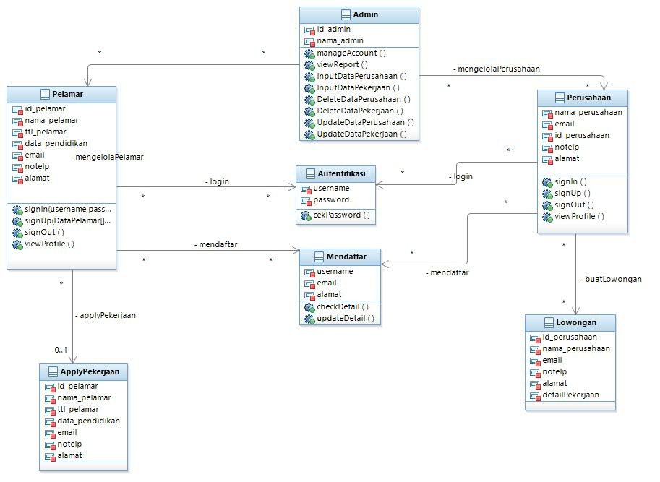

Gambar 24 Class Diagram Keseluruhan

## Algoritma / Query

Bagian ini hanya berisi tentang kerangka algoritma untuk proses-proses utama dari perangkat lunak yang akan dibangun.

### Algoritma Kelas Admin,Pelamar,Perusahaan,Autentifikasi,Mendaftar

Nama Kelas : Admin,Pelamar,Perusahaan,Autentifikasi,Mendaftar

Nama Operasi : Login

Algoritma : (Algo-001)

|  |
| --- |
| Username = Input  Password = Input  IF (SELECT * FROM Admin WHERE username == “Admin” AND password = Password == “Admin”) then  BEGIN  Session = login_admin  Show ViewAdmin  END  ELSE IF(SELECT * FROM Pelamar WHERE username == Username AND password == Password) then  BEGIN  Session = login_pelamar  Show ViewProfile(pelamar)  END  ELSE IF(SELECT * FROM Perusahaan WHERE username == Username AND password == Password) then  BEGIN  Session = login_perusahaan  Show ViewProfile(perusahaan)  END  ELSE  Output(“Username / Password anda salah”)  END IF |

Tabel 22 Algoritma Kelas Admin, Pelamar, Perusahaan, Autentifikasi, Mendaftar

Query :

|  |  |  |
| --- | --- | --- |
| **No Query** | **Query** | **Keterangan** |
| Q-001 | SELECT * FROM Admin WHERE username == “Admin” AND password = Password == “Admin” | Mengecek apakah inputan username dan password cocok seperti yang terdapat di tabel Admin |
| Q-002 | SELECT * FROM Pelamar WHERE username == Username AND password == Password | Mengecek apakah inputan username dan password cocok seperti yang terdapat di tabel Pelamar |
| Q-003 | SELECT * FROM Perusahaan WHERE username == Username AND password == Password | Mengecek apakah inputan username dan password cocok seperti yang terdapat di tabel Perusahaan |

Tabel 23 Query Kelas Admin, Pelamar, Perusahaan, Autentifikasi, Mendaftar

### Algoritma Kelas Lowongan

Nama Kelas : Lowongan

Nama Operasi : InputPekerjaan

Algoritma : (Algo-002)

|  |
| --- |
| nama_perusahaan,email,notelp,alamat,detail pekerjaan = input  DataPekerjaan = nama_perusahaan,email,notelp,alamat,detail pekerjaan  IF(SELECT * Perusahaan where Pekerjaan != DataPekerjaan) then  Begin  INSERT INTO Pekerjaan values(nama_perusahaan,email,notelp,alamat,detail pekerjaan)  ELSE  OUTPUT(“Data Pekerjaan sudah ada”)  END IF |

Tabel 24 Algoritma Kelas Lowongan

Query :

|  |  |  |
| --- | --- | --- |
| **No Query** | **Query** | **Keterangan** |
| Q-001 | SELECT * Perusahaan where Pekerjaan != DataPekerjaan | Mencari apakah pekerjaan sudah terdafar atau belum di perusahaan tersebut |
| Q-002 | INSERT INTO Pekerjaan values(nama_perusahaan,email,notelp,alamat,detail pekerjaan) | Menginput data pekerjaan ke database |

Tabel 25 Query Kelas Lowongan

### Algoritma Kelas ApplyPekerjaan

Nama Kelas : ApplyPekerjaan

Nama Operasi : ApplyPekerjaan

Algoritma : (Algo-003)

|  |
| --- |
| Nama_perusahaan = input  Pekerjaan = input  IF(SELECT * FROM Perusahaan WHERE pekerjaan == Pekerjaan AND Nama_perusahaan == nama_perusahaan)THEN  BEGIN  INSERT INTO DataPelamar VALUES (id_pelamar,nama_pelamar,ttl_pelamar,data_pendidikan,email,notelp,alamat)  ELSE  Output(“Pekerjaan tidak tersedia”)  END IF |

Tabel 26 Algoritma Kelas Apply Pekerjaan

Query :

|  |  |  |
| --- | --- | --- |
| **No Query** | **Query** | **Keterangan** |
| Q-001 | (SELECT * FROM Perusahaan WHERE pekerjaan == Pekerjaan AND Nama_perusahaan == nama_perusahaan) | Mencari apakah data pekerjaan tersebut tersedia atau tidak di perusahaan nya |
| Q-002 | INSERT INTO DataPelamar VALUES (id_pelamar,nama_pelamar,ttl_pelamar,data_pendidikan,email,notelp,alamat) | Menginputkan data pelamar yang sudah apply ke database |

Tabel 27 Query Kelas Apply Pekerjaan

## Diagram State Chart

State Chart Admin

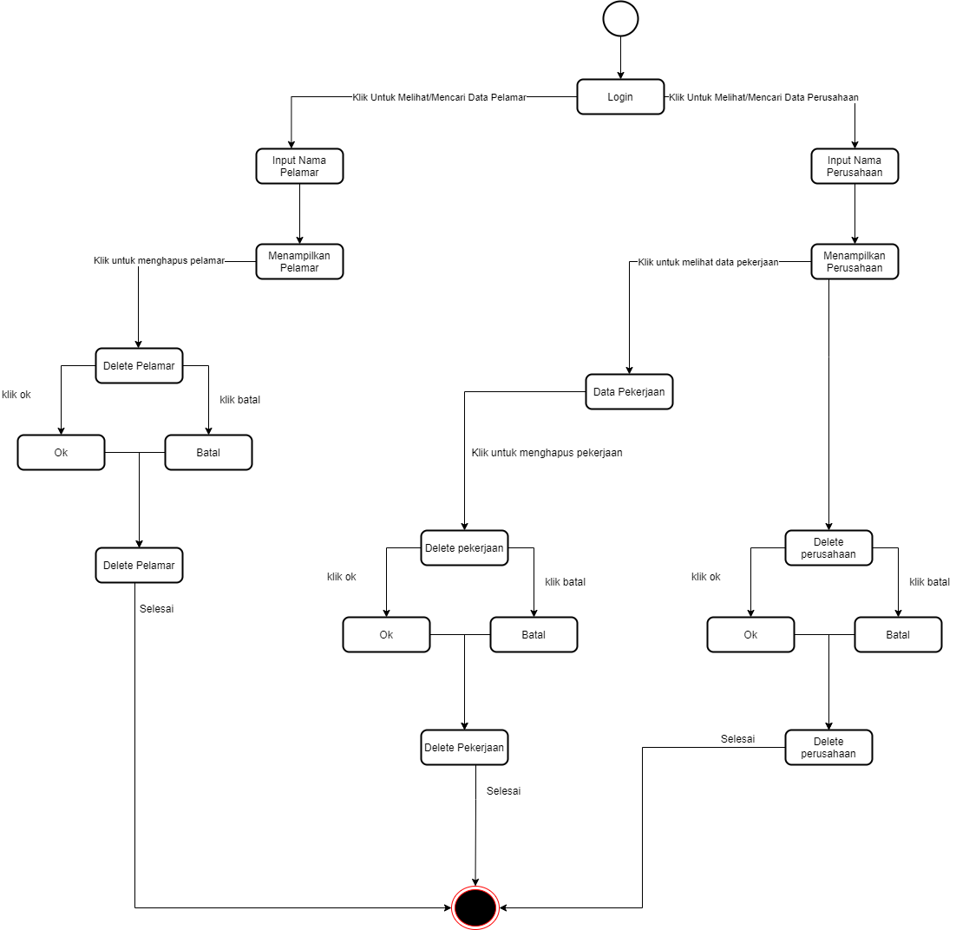

Gambar 25 Diagram Statechart Admin

State Chart Pelamar

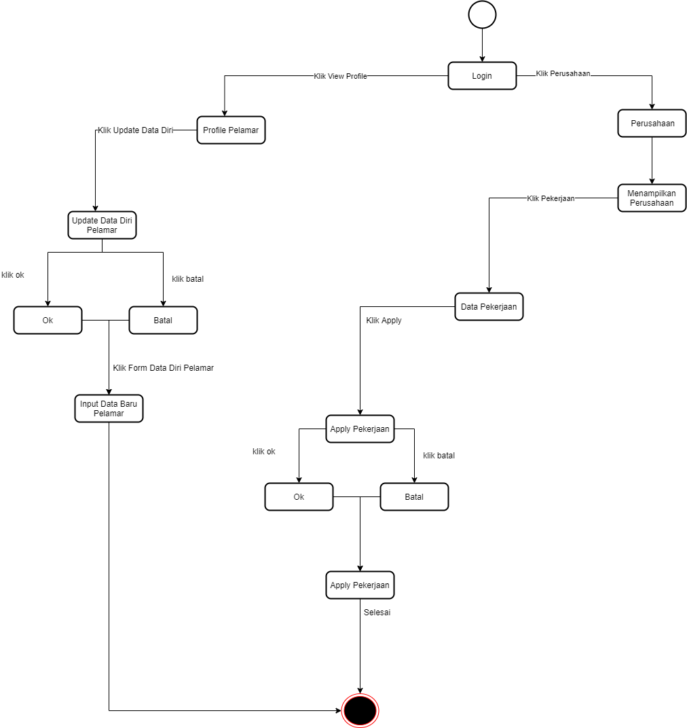

Gambar 26 Diagram Statechart Pelamar

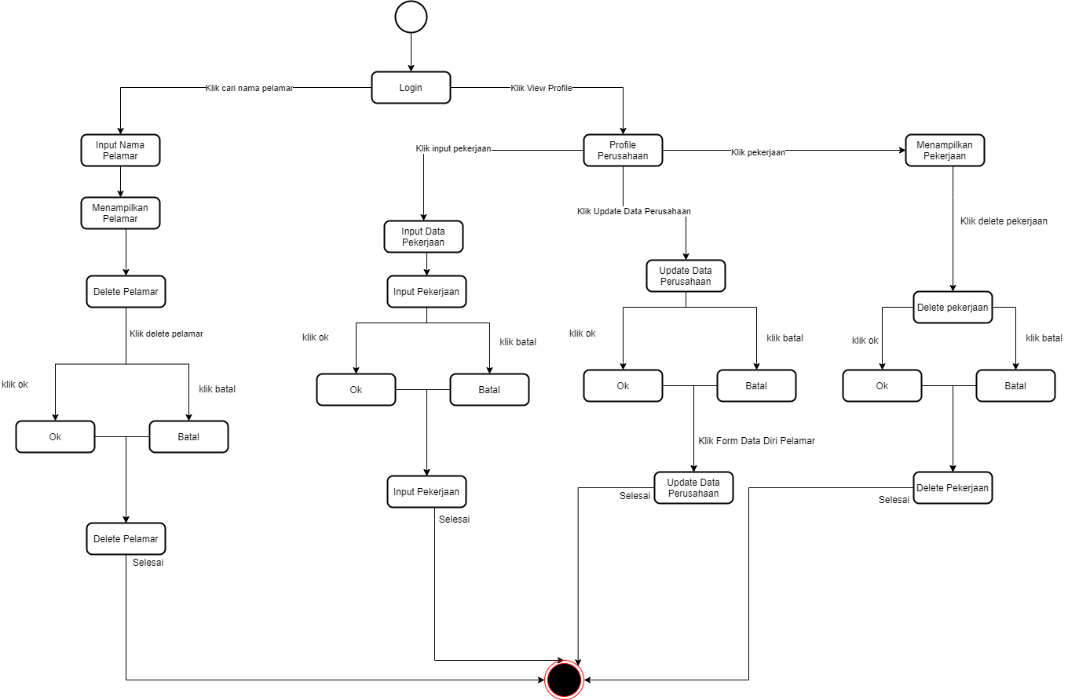State Chart Perusahaan

Gambar 27 Diagram Statechart Perusahaan

## Perancangan Antarmuka

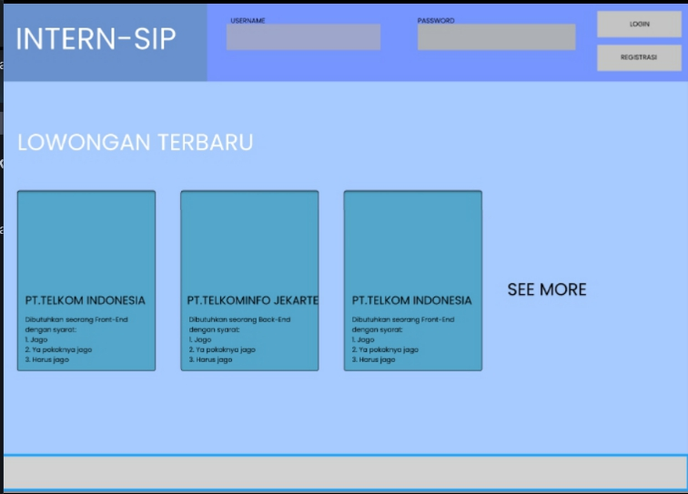Halaman Awal dan Login Perusahaan / User

Gambar 28 Antarmuka Login

|  |  |  |  |
| --- | --- | --- | --- |
| **Id_Objek** | **Jenis** | **Nama** | **Keterangan** |
| Btnmenu1 | Button Menu | Login | Jika di klik akan akan masuk ke halaman viewProfile user itu sendiri |
| Btnmenu2 | Button Menu | Registrasi | Jika di klik akan menampilkan pop-up untuk melakukan registrasi |
| Btmenu3 | Button Menu | SEE MORE | Jika di klik akan menampilkan pekerjaan yang lainnya |
| Textfmenu1 | Text Field | Username | Diisi dengan username untuk login |
| Textfmenu2 | Text Field | Password | Diisi dengan password untuk login |
| Cardmenu | Card | View Peruhaan + Pekerjaan | Jika di klik akan membawa kita ke halaman profile perusahaan tersebut dan menampilkan pekerjaan yang tersedia |

Tabel 28 Keterangan Antarmuka Login

Registrasi

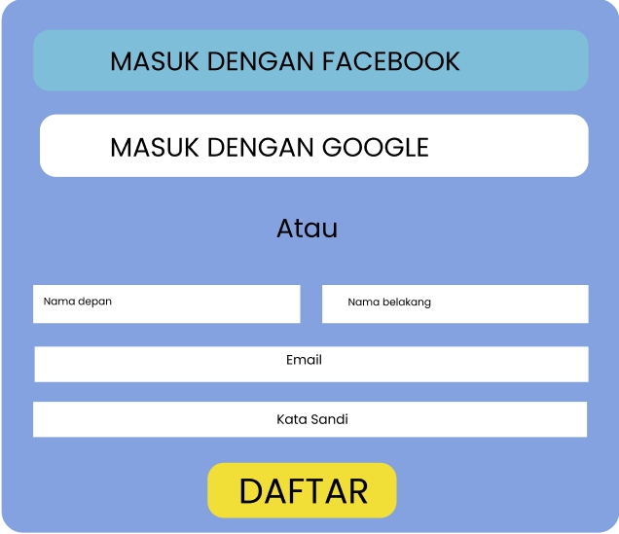

Gambar 29 Antarmuka Registrasi Pelamar

|  |  |  |  |
| --- | --- | --- | --- |
| **Id_Objek** | **Jenis** | **Nama** | **Keterangan** |
| Btnlogin1 | Button Menu | Masuk dengan facebook | Jika di klik maka akan login menggunakan media sosial facebook dan data pelamar akan ter sinkronisasi dengan facebook |
| Btnlogin2 | Button Menu | Masuk dengan google | Jika di klik maka akan login menggunakan media sosial google dan data pelamar akan ter sinkronisasi dengan google |
| Btnlogin3 | Button Menu | Daftar | Jika di klik maka akan menyimpan data login pelamar di database |
| Textflogin1 | Text Field | Nama Depan | User menginputkan nama depannya |
| Textflogin2 | Text Field | Nama Belakang | User menginputkan nama belakangnya |
| Textflogin3 | Text Field | Email | User menginputkan nama email user |
| Textflogin4 | Text Field | Kata Sandi | User menginputkan password user |

Tabel 29 Keterangan Antarmuka Registrasi Pelamar

Registrasi

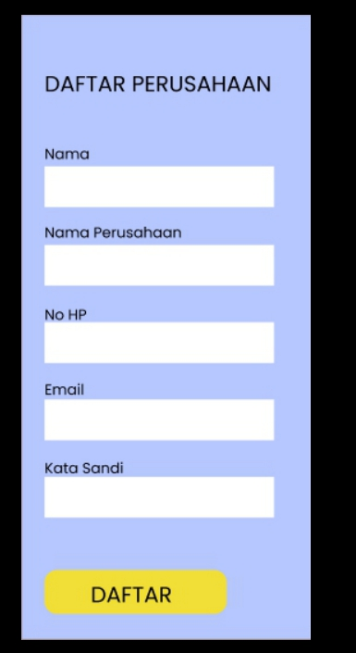

Gambar 30 Antarmuka Registrasi Perusahaan

|  |  |  |  |
| --- | --- | --- | --- |
| **Id_Objek** | **Jenis** | **Nama** | **Keterangan** |
| Btndaftarpers | Button Menu | Daftar | Jika di klik maka akan menyimpan data login perusahaan di database |
| Textfdaftarpers1 | Text Field | Nama | User menginputkan nama orang sebagai perwakilan dari perusahaanya |
| Textfdaftarpers2 | Text Field | Nama Perusahaan | User menginputkan nama perusahaan nya |
| Textfdaftarpers3 | Text Field | No HP | User menginputkan nomor HP perusahaan nya |
| Textfdaftarpers4 | Text Field | Email | User menginputkan Email perusahaan nya |
| Textfdaftarpers5 | Text Field | Kata Sandi | User menginputkan password |

Tabel 30 Keterangan Antarmuka Registrasi Perusahaan

## Perancangan Representasi Persistensi Kelas

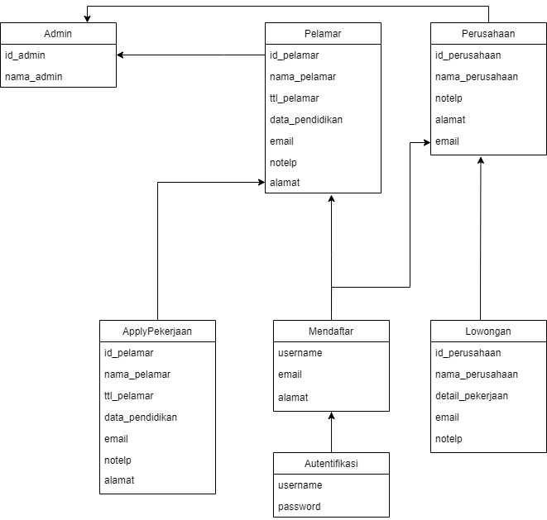

Gambar 31 Representasi Persistensi Kelas

## Matriks Kerunutan

|  |  |
| --- | --- |
| **Kelas** | **Use Case Terkait** |
| Admin | DeleteDataPerusahaan, DeleteDataPelamar |
| Perusahaan | InputDataPekerjaan, UpdateDataPerusahaan |
| Pelamar | ApplyPekerjaan, UpdateDataPelamar |
| Perusahaan, Admin | ViewDataPelamar, DeleteDataPekerjaan |
| Pelamar, Perusahaan | Registrasi |
| Pelamar, Perusahaan, Admin | Login, ViewDataPekerjaan |

Tabel 31 Matriks Kerunutan